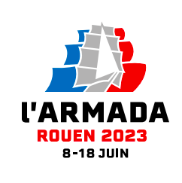
« L’Olympisme, une Armada de Fraternité »
Mardi 13 juin 2023 14h30-18h30 - Stade Jean Adret Sotteville-lès-Rouen
« Plus vite, plus haut, plus fort, ensemble » la devise olympique.
FICHE D’INSCRIPTION INDIVIDUELLE

Civilité : Monsieur : ………………… Madame : …………….
Nom : ………………………………………….
Prénoms : ……………………………………
Date de Naissance : ………………………………
Lieu de naissance : …………………………………
Nationalité : …………………………………………….
Marin armada 2023 : …………………………………
École nationale de police Rouen-Oissel : …………………………………
Sapeur-Pompier de Rouen : …………………………………
Athlète solidarité Olympique : …………………………………
Autre participant : …………………………………
Épreuve proposée : Triathlon.
Plus vite : course sprint de 80 mètres
Plus haut : saut en longueur
Plus fort : lancer de poids 4 kg (hommes) 3 kg (femmes)
Rappel important :
Être titulaire d’un certificat médical de non-contre-indication à la pratique sportive.
Inscription : auprès de cda76@outlook.fr
Renseignements : Cercle.Coubertin76@gmail.com
Retour souhaité pour le jeudi 1er juin 2023.

